# 温州市公共机构节能管理平台

**说明书（用能单位版）**

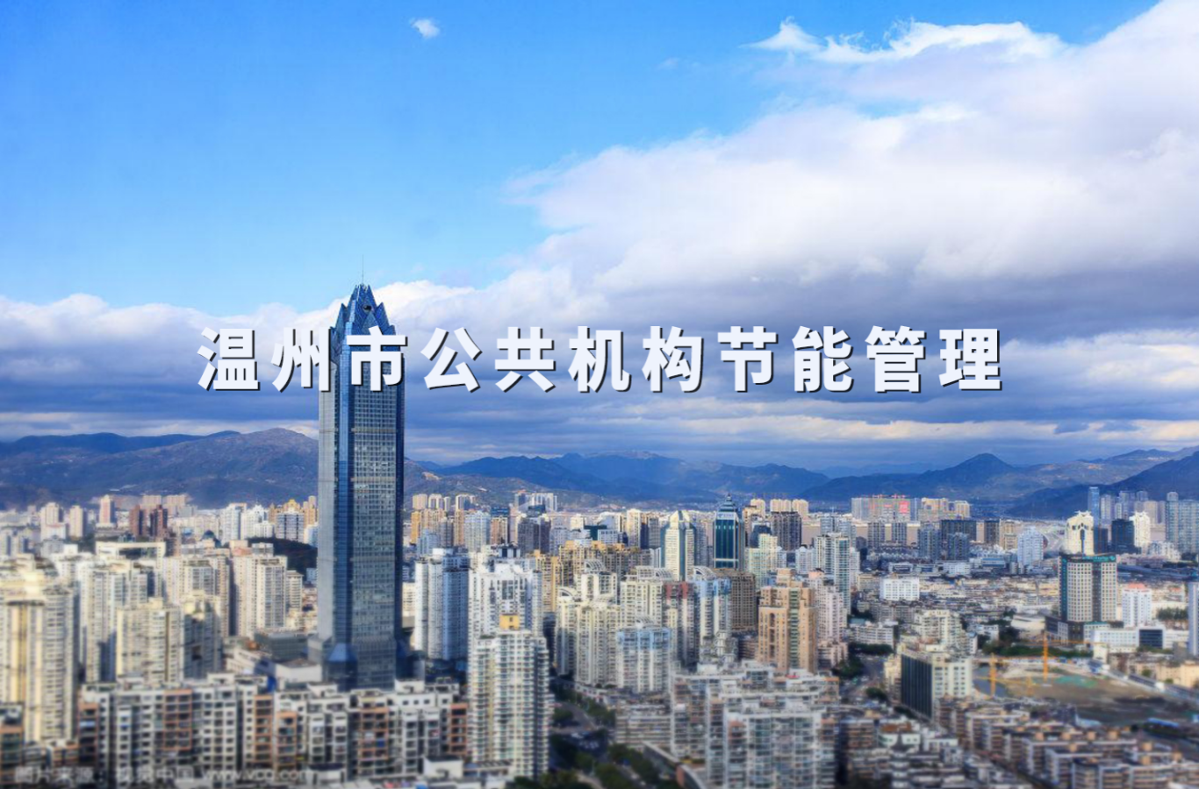

浙江力德节能科技有限公司

2020年12月

目录

温州市公共机构节能管理平台 1

浙江力德节能科技有限公司 1

1参评单位确认与通知 2

### 1参评单位确认与通知

按照时间、区域、机构名可快速查询需要填写考核项。

点击展开该考核任务下的子级任务点击展开该子级任务详细考核自评、单位可根据上级设置任务上传相关资料。

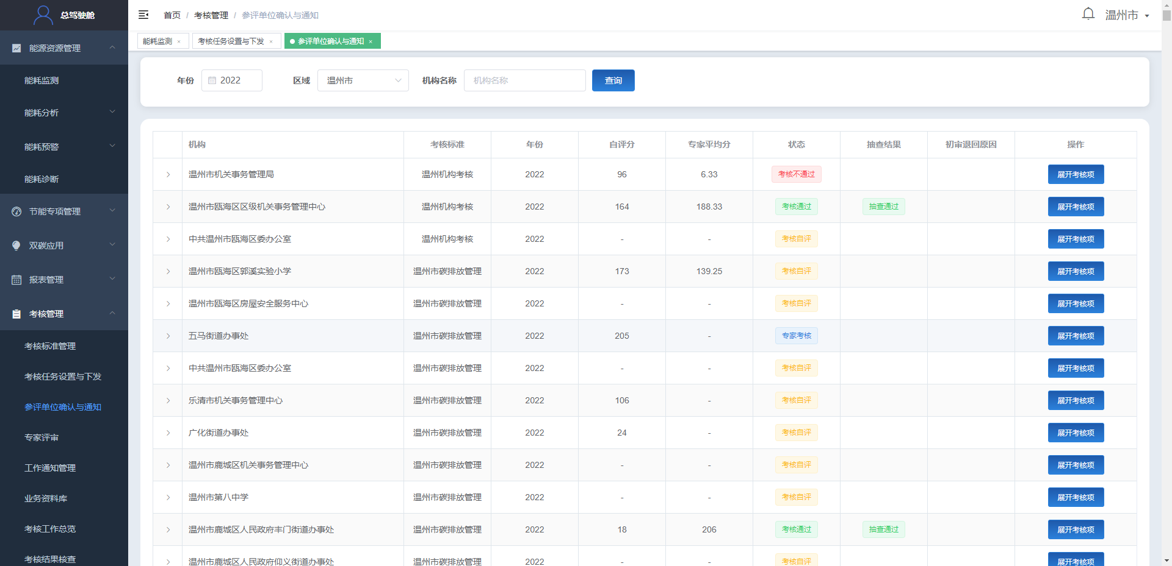

参评单位确认与通知页面